Le système circulatoire

Il est composé de deux parties :
- appareil circulatoire sanguin
- appareil circulatoire lymphatique

C’est un ensemble de tubes représentés par les vaisseaux dans lesquels le sang circule en sens unique grâce à une pompe qu’est le cœur.
Le système circulatoire est clos.

Les vaisseaux comprennent les artères amenant le sang aux organes, les veines qui ramènent le sang et ces vaisseaux sont en relation les uns avec les autres grâce aux capillaires sanguins.
Les vaisseaux représentent 100 000km de long.

Un vaisseau est constitué d’un endothélium, qui représente la tunique interne (intima), puis des cellules musculaires lisses représentant le média qui permet la vasoconstriction, la vasodilatation, puis une couche de tissu conjonctif, l’externa.

Le sang correspond à du tissu conjonctif liquide. Il se décompose en plusieurs parties :
- la partie liquide représente le plasma
- un ensemble d'éléments figurés ou globules.

La proportion du sang est variable selon les espèces, 1 à 3 % du poids du corps chez les poissons et 4 à 10 % chez les tétrapodes. Chez l'homme la proportion : 7 %.

- le système artériel
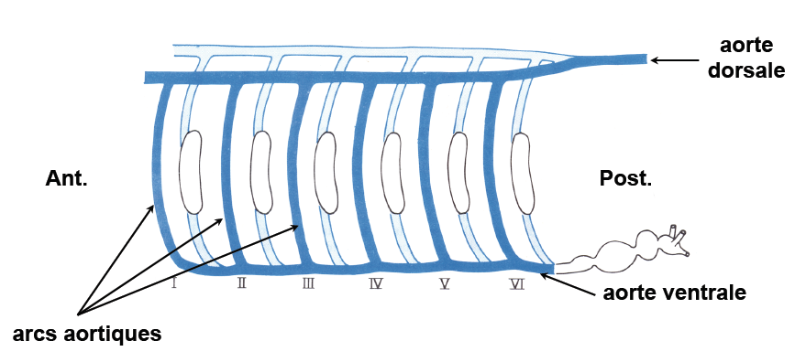
A l'état embryonnaire chez tous les vertébrés le système artériel est schématiquement le même, le sang part du cœur vers la partie antérieure de l'animal par une artère, l’aorte ventrale (unique) et situé sous le pharynx et elle est impaire. De cette aorte ventrale partent perpendiculairement des paires d'arcs aortiques. Ces derniers vont se placer le long des arcs viscéraux qui constituent le splanchnocrâne.

Ces arcs aortiques se rejoignent ensuite au niveau de la région dorsale et au dessus du pharynx pour former des racines aortiques. Ces deux racines aortiques vont se réunir ensuite pour former l'aorte dorsale qui va ensuite distribuer le sang aux organes. Le nombre de paires d'arc aortique va varier en fonction du nombre d’arcs viscéraux, pour la majorité des vertébrés, ce nombre de paires d'arcs aortiques est de 6.

La paire I se place le long de l'arc mandibulaire.
La paire II accompagne l'arc hyoïdien.

Les 4 autres paires (III a VI) accompagne les arcs viscéraux 3 à 6, et chez les poissons ce sera les arcs branchiaux 1 à 4 car le 5 ne portent pas d’arcs aortiques.
Cette disposition existe chez tous les embryons de vertébrés par contre cette disposition de ce système artérielle subsiste plus. Au cours de la croissance ce système subit des modifications

Chez les sélaciens (requin) comme chez tous les poissons l'évolution réside sur le fait que l'arc aortique se capillarise. Cette capilarisation se traduit par le fait que les arcs aortiques seront constitués de 2 parties :
- une dite afférente → artère branchiale afférente et aura une position ventrale, et qui transportera du sang désoxygéné.
- une efférente en position dorsale : artère branchiale efférente qui transportent du sang oxygéné.

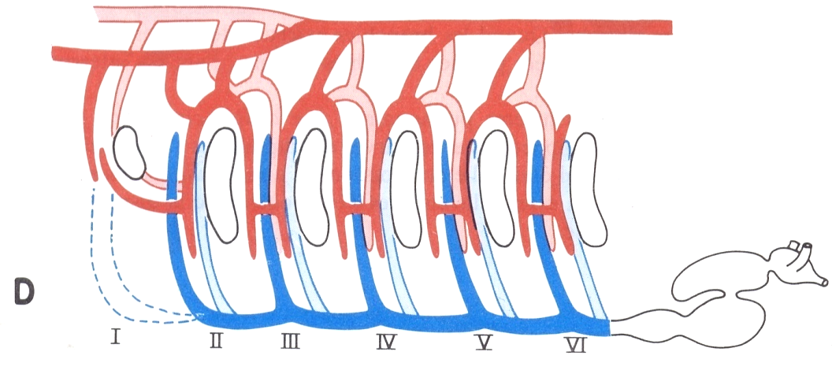
Les sélaciens sont les seules espèces qui conservent toujours les 6 paires d'arc aortiques.

Chez eux la première paire d'arc aortique associé à la mandibule est dépourvue de la partie afférente, cela explique que la branchie associée est considéré comme une pseudo branchie car elle est uniquement alimenté par du sang oxygénée.

Chez les ostéichtyen : les paires d'arc aortique se capillarisent aussi mais il n'y a plus que 4 paires d'arc aortique de 3 à 6 !

Chez eux la paire hyoïdienne et la partie dorsale de la paire d'arc aortique mandibulaire ont disparu C'est pour cela que la pseudo branchie porter par l'opercule est considéré comme une glande.

Chez les tétrapodes :
Chez les poissons une simple boucle pour la circulation sanguine.
Le passage de vie aquatique à aérienne se traduit par 4 principaux points qui seront l'apparition d'un système circulatoire double.

Associé à cette évolution s'ajoute la modification de l'aorte ventrale qui se cloisonne pour créer des subdivisions pour acheminer le sang vers différentes artères.
On a ensuite une modification des arcs aortiques, ils restent continus.
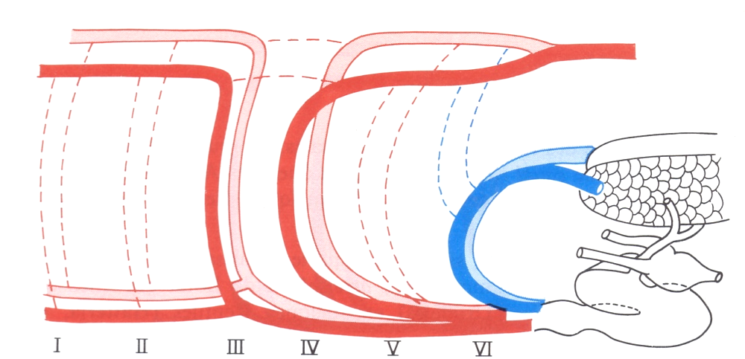
Il va persister seulement 3 arcs aortiques.
Ce seront les III IV et VI qui persistent :
- arc carotidien : irrigue la tête
- arc systémique : irrigue le reste du corps
- arc pulmonaire : irrigue les poumons

Anoures

Chez les urodèles il y a persistance de l’arc V que l’on nommera l’arc systémique accessoire.

Chez les premier tétrapodes : anoures (grenouille) au départ du cœur, 3 arcs quasiment indépendants les uns des autres, surtout pour l’arc VI pulmonaire.

Mais chez les urodèles adultes : l'aorte ventrale conduit le sang sur la partie dorsale au arc pulmonaire (VI) ainsi qu’à l’arc V qui persiste chez les urodèles nommé arc systémique accessoire alors que la partie ventrale de cette aorte ventrale conduit le sang jusqu’au arc carotidien et systémique (III et IV).
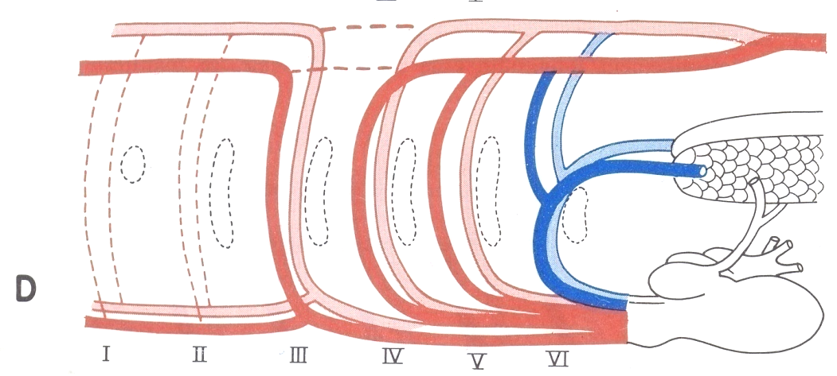
Urodèle adulte
Les reptiles ont une disposition du système artérielle (à l'état adulte) semblable aux anoures, mais on note un isolement de la paires de crosses aortiques au départ du cœur constituant la paire d'arc aortique systémique. Il y a une insertion de l’arc carotidien sur la crosse droite.

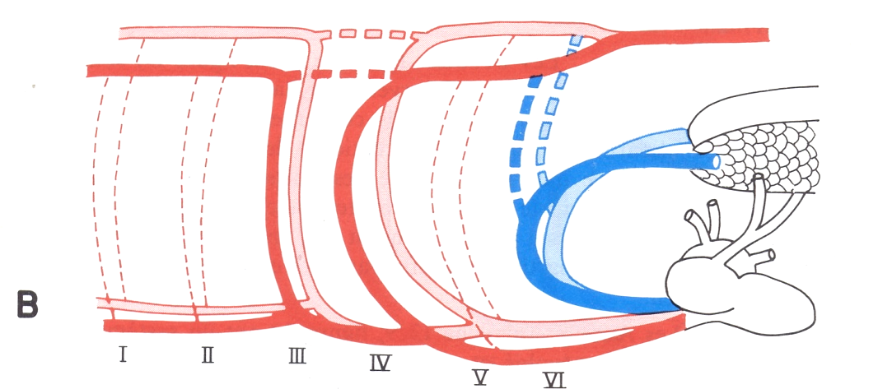
Reptile
Chez les oiseaux l'aorte dorsale sera plus alimentée que par la crosse aortique droite et cette même crosse aortique droite portera l'arc carotidien.
Chez les mammifères c'est la crosse gauche qui alimente l’aorte dorsale.
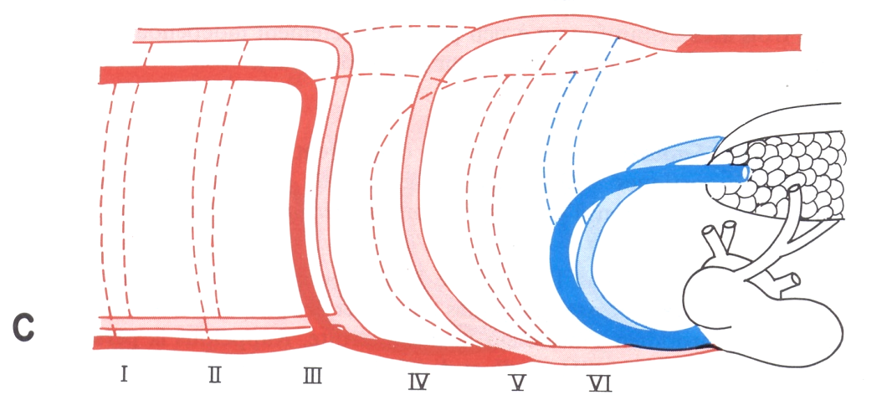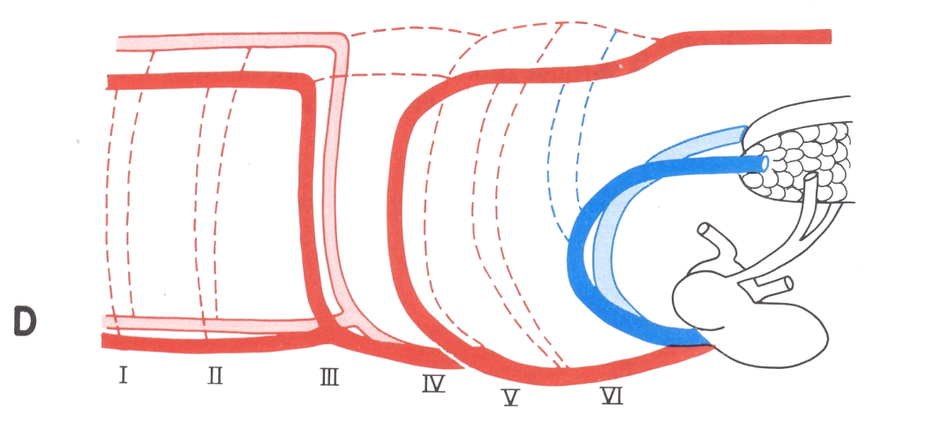
Oiseaux Mammifères

- Le cœur

Le cœur : moteur du système circulatoire, pompe aspirante qui met en mouvement le sang en sens unique. Le cœur initialement à l'état embryonnaire a une structure semblable chez tous les vertébrés.
Le cœur correspond a un tube rectiligne qui subit des constriction transversale menant a la formation de 4 chambres successives qui sont de l’avant en arrière: bulbe cardiaque : dans sa partie antérieur qui se poursuit par l’aorte ventrale puis partie postérieure par le ventricule qui est la partie contractile essentiel du cœur. Ventricule qui se poursuit par la 3ème chambre : atrium qui va régler la pression et le débit et cet atrium va se poursuivre par le sinus veineux, chambre de stockage du sang venant des veines.
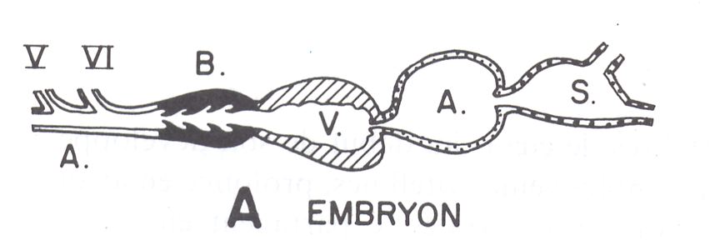

Pour les espèces aquatiques : suite au repliement en S des 4 chambres on aura formation du cœur avec un sinus veineux et un atrium en position dorsale.
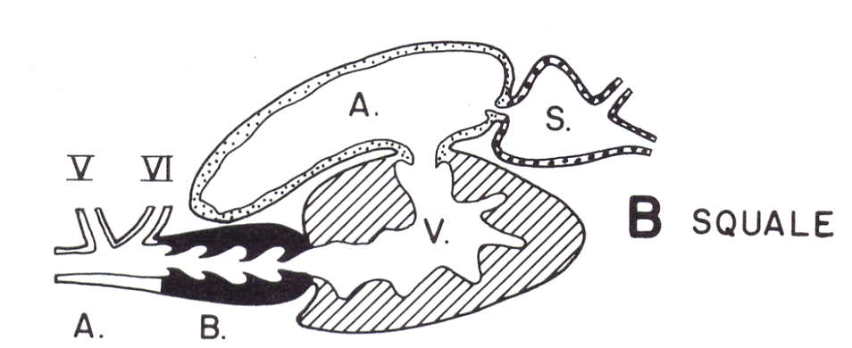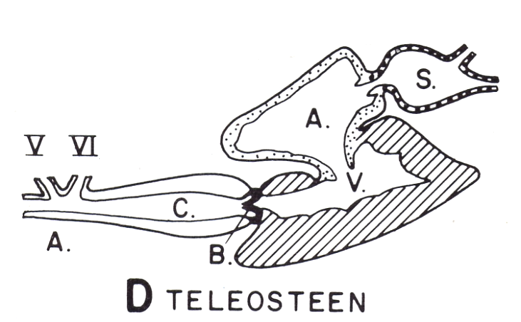
Le bulbe cardiaque est très développé chez les chondrichtyens alors que chez les ostéichtyens ce bulbe se réduit à un anneau musculaire mais cette régression du bulbe est compensée par une différenciation au départ de l’aorte ventrale en bulbe artérielle. Chez ces espèces de part cette constitution, le cœur est alimenté que par du sang non oxygéné. La circulation est dite simple.

L'apparition de la respiration pulmonaire donne lieu à un cloisonnement du cœur pour faire apparaître une double circulation, qui sera complet que chez les crocodiliens, les mammifères et les oiseaux.
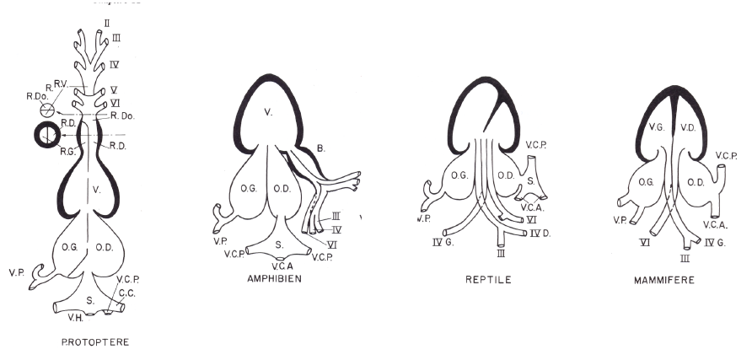

Il va y avoir en premier un cloisonnement de l’atrium (oreillettes), chez les dipneustes, cependant elle est incomplète et cela va conduire à la formation des deux oreillettes, une à gauche et c’est au niveau de celle ci que va arriver la veine pulmonaire et donc le sang oxygéné. Et l’oreillette droite porte le sinus veineux et c’est par là que le sang non oxygéné arrive par les veines.

Chez les amphibiens, le cloisonnement des oreillettes est complet.

Le sinus veineux persiste chez les dipneustes et les amphibiens, ce sinus va être partiellement incorporé à l’oreillette droite chez les reptiles et chez la quasi totalité des mammifères et des oiseaux, il disparaît en étant incorporé à l’oreillette droite.

De façon concomitante, il va y avoir un cloisonnement du ventricule, chez les poissons pulmonés ce cloisonnement est partiel mais avec la pression est l’alternance des contractions, cette séparation reste efficace.
Chez les amphibiens, le ventricule n’est pas cloisonné. Par contre le mélange entre sang oxygéné et non oxygéné n’est que partiel du fait de la contraction asynchrone des oreillettes.
Chez les reptiles non crocodilien, le cloisonnement réapparait, il va y avoir une chambre dorsale légèrement à gauche qui va recevoir le sang artériel provenant de l’oreillette gauche, et la chambre ventrale plutôt à droite va recevoir le sang de l’oreillette droite qui est pauvre en oxygène.

Ce qui va limiter les échanges entre les deux types de sang, l’arc pulmonaire VI part directement de la chambre ventrale ou droite, et la crosse aortique IV va partir direct de la chambre dorsale ou gauche.

Chez les mammifères et les oiseaux, la séparation entre sang oxygéné et non oxygéné est totale avec une séparation des ventricules complète.
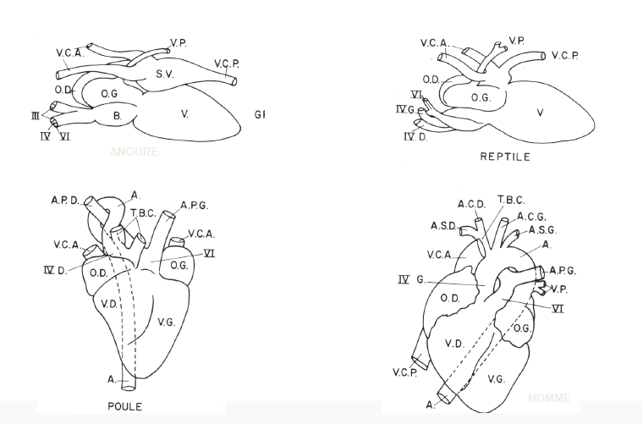
Chez les dipneustes le bulbe va être divisé en deux rampes parallèles, une droite et une gauche par une lame qui est verticale dans la partie proximale et devient horizontale dans la partie distale du bulbe, pour séparer le bulbe en partie ventrale et dorsale.
Ce changement de positionnement de la lame entraine que la rampe droite devient dorsale et la Gauche devient ventrale.

La rampe droite qui devient dorsale va permettre d’alimenter les arc aortiques V et VI et les parties gauches vont permettre d’alimenter les arcs III et IV. C’est ainsi que l’on va séparer le sang jusqu’au niveau du départ des arcs aortiques.

Grâce à cette structuration qui apparaît en temps que ébauche des les dipneuste, on aboutit a une séparation du sang au niveau des paires d'arc aortique, le sang oxygéné est amener par les veines pulmonaires au niveau de l'oreillette gauche et il est orienté par la rampe gauche vers les arc aortique antérieur.

Chez les amphibiens, ce cloisonnement similaire est observé, on aboutit à une rampe pulmonaire qui alimente l'arc pulmonaire 6 et éventuellement chez les urodèle le 5 accessoire et l'autre rampe carotido systémique va alimenter l'arc 3 (carotidien) et 4 (systémique).

Chez les amniotes le bulbe cardiaque et l'aorte ventrale disparaissent ils sont incorporés à la base des arcs aortiques et ces arcs partent directement des ventricules.

- Appareil circulatoire lymphatique.

Il est composé de deux parties, un réseau correspondant au réseau complexe sinueux de vaisseaux pour la circulation de la lymphe, et la 2ème partie composée divers organes répartis dans tout l'organisme et correspond aux ganglions lymphatiques, à la rate au thymus au, amygdales.
On retrouve au niveau des vaisseaux lymphatiques, des régions contractiles que l’on nomme des cœurs lymphatiques.

Ce système a pour fonction de ramener dans la circulation sanguine le surplus de liquide interstitiel et a d'autres rôles comme le fait d’assurer le transport des lipides jusqu’au foie et va aider au maintien de la Pression Artérielle, d'abriter les cellules de l’immunité comme les phagocytes et lymphocytes, débarrassé le sang de certains corps étrangers ou non fonctionnels….
Globalement il aide à lutter contre le infections donc rôle important dans l’immunité.

La lymphe est un tissu conjonctif liquide, elle possède ou non des cellules selon si elle est passé ou non dans des organes, on en a environ 10 L.

La lymphe vasculaire est véhiculé par des vaisseaux subdivisés en fonction de leur calibre et on retrouve des capillaires lymphatiques et des vaisseaux de petit, gros et moyen calibres, un se distingue qui est le plus gros nommé le canal thoracique.
Ces vaisseaux sont organisés en deux ensembles :
- un superficiel → système sous cutané
- système profond associé au viscère.

Ces deux ensembles communiquent avec le système circulatoire sanguin surtout le veineux dans lequel il déverse la lymphe.

Les cœur lymphatique : portion différencié contractile, généralement à proximité des points de rencontre avec le système circulatoire veineux ; leur nombre varie suivant les espèces et chez les téléostéens, il y a un seul cœur lymphatique.
Le nombre peut être important comme chez les amphibiens apodes qui ont une centaine de paires de cœurs lymphatiques.
Les urodèles ont une dizaine de paires dans le tronc alors que les anoures ont que 2 paires.
Les reptiles et la plupart des oiseaux ont 1 paires, dans la région sacré.
Les mammifères en sont dépourvus.

